**Relazione tecnica**

**BATTAGLIA NAVALE**

Realizzato in ambito PCTO ex AS/L:

"Percorso per le Competenze Trasversali e per Orientamento"

ex "Alternanza Scuola Lavoro"

**Abstract:** Il progetto prevede di sviluppare un videogioco e implementare in esso un algoritmo di intelligenza artificiale.

**Relatori**: Petillo Samuele, Sassat Nawfal, Visconti Francesco, Andrea Chiappino. Classe: 4B informatica.

1

**INDICE**

1. Introduzione

1.1. Il progetto sull'Intelligenza artificiale…………...3 1.2. Gli obiettivi generali…………………………….3-4 1.3. Le fasi di sviluppo………………………………..4 1.4. Sviluppo del progetto e analisi dei requisiti…...5 1.5. Le regole del gioco………………………………...5

2. Attori del progetto……………………………………..6 3. Sviluppo effettivo del progetto………………………7-8 4. Strumenti utilizzati…………………………………….9 5. Conclusione…………………………………………...10 6. Sitografia………………………………………………..11

2

1. **Introduzione**

**1.1. Il progetto di applicazione all’Intelligenza artificiale**

L’obiettivo di questo progetto è quello di sviluppare un videogioco e implementare in esso degli algoritmi di intelligenza artificiale, perciò prima di procedere all’effettivo sviluppo del gioco, abbiamo cominciato ad informarci sui tipi di algoritmi di intelligenza artificiale e su come avrebbero potuti esserci utili nello sviluppo del gioco. Dopo aver fatto qualche ricerca abbiamo dunque capito che ci saremmo potuti servire di alcuni algoritmi di machine learning.

**Definizione di Machine Learning***: << Il Machine Learning è un sottoinsieme dell'intelligenza artificiale (AI) che si occupa di creare sistemi che apprendono o migliorano le performance in base ai dati che utilizzano. Intelligenza artificiale è un termine generico e si riferisce a sistemi o macchine che imitano l'intelligenza umana. >>* [Fonte](https://www.oracle.com/it/data-science/machine-learning/what-is-machine-learning/).

Abbiamo fatto questo ragionamento pensando che il modo per migliorare il gioco, fosse proprio quello di rendere l’avversario (che nel nostro caso è il computer) più intelligente, dunque in grado di fare delle mosse più studiate e ragionate. Il funzionamento del machine learning è proprio questo, ovvero, partita dopo partita, il computer ricorda e apprende le mosse eseguite dall’utente, in modo da fare dei ragionamenti sempre più simili a quelli umani.

**1.2. Gli obiettivi generali**

Il nostro gruppo ha ideato un gioco simile a “Battaglia navale”, gioco da tavola tradizionale e ancora in voga il cui tema è stato personalizzato dal nostro gruppo, infatti al posto delle classiche navi, abbiamo scelto quelle spaziali ispirandoci alla celebre saga di “Guerre Stellari”.

Il gioco sarà strutturato in modo da disputare una partita 1 contro 1 tra l’utente e il computer, l’idea di base è che quest’ultimo (come spiegato nel punto 1.1).

sia gestito da alcuni algoritmi di intelligenza artificiale, in modo che impari dove l’utente posiziona più spesso le navi sulla griglia e tenti di colpire preferibilmente quei punti.

Un’altra mossa del computer che vogliamo rendere più “intelligente” è quella che una volta che l’avversario ha colpito effettivamente un pezzo di una navicella non tenti di colpire casualmente un punto qualunque della mappa, ma solo un punto che sia sopra, sotto, a destra o a sinistra di quella coordinata. (Fig.1)

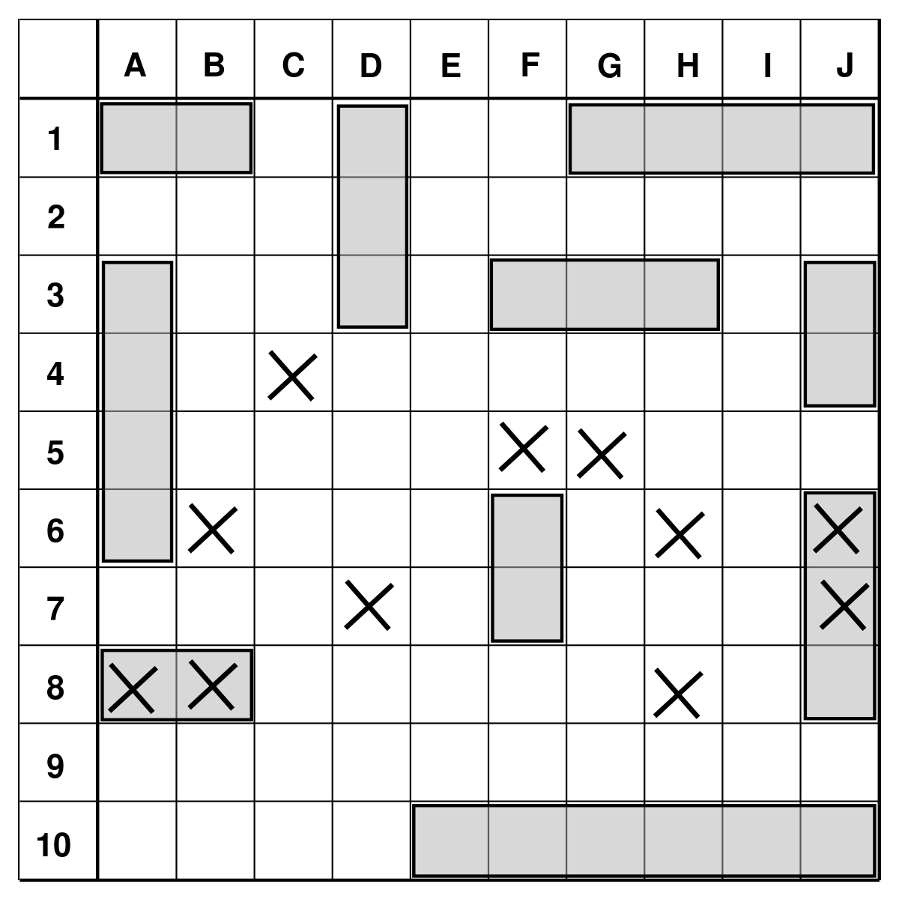 Fig.1

**1.3. Le fasi di sviluppo**

Il nostro gruppo ha iniziato ad operare subito dopo la scelta del gioco inserendo le caratteristiche del gioco.

La legenda e le regole del gioco sono state adattate alla versione della nostra idea.

Successivamente, ci siamo poi documentati online e infine abbiamo inserito tutti i controlli per far funzionare al meglio il gioco e l’intelligenza artificiale al suo interno. Nelle successive lezioni abbiamo lavorato sullo sviluppo e sulla stesura di una bozza del codice e sulla sua implementazione ad esso, ottimizzandolo al meglio.

Nella stesura del codice per prima cosa abbiamo pensato alle classi da creare e abbiamo fatto in modo che il gioco funzionasse senza intelligenza artificiale. In seguito abbiamo provato a implementare l’intelligenza artificiale, ma non siamo riusciti a mettere in pratica le nostre idee.

**1.4. Sviluppo progetto e analisi dei requisiti**

La scelta della Battaglia Navale è stata fatta perché risponde ai vincoli indicati dal leader (Sassat), ovvero:

● **Il genere del gioco assegnatoci**: Arcade / RPG / Platform / Giochi da tavola

● **Versatilità**: deve poter essere giocato in diverse modalità, cioè con o senza interfaccia grafica, cosicché chiunque possa divertirsi.

● **Linguaggio da programmazione**: Java.

● **Utenza**: fascia d'età che può variare dai ragazzi (12 ~ 20).

● **Aleatorietà**: Media, perché il gioco non si basa esclusivamente sulla probabilità / fortuna.

**1.5. Le regole del gioco**

Le regole generali del nostro gioco sono:

● Campo 10 x 10 (ascisse e ordinate) che costituisce la griglia spaziale ● Righe: 1 - 10

● Colonne: A - J

● Il primo turno inizia con il giocatore che deve inserire un numero da 1 a 10, cioè la colonna, e una lettera dalla A alla J, cioè la riga, così da localizzare il punto scelto dall’utente.

● Quando una delle navi viene colpita, si mette una *“X”* che indica il “buco” su quella nave.

● Le navi hanno diverse dimensioni.

● Ogni nave deve essere posizionata orizzontalmente o verticalmente, non in diagonale.

● Le navi possono toccarsi, ma non possono essere nello stesso spazio. ● Non è possibile modificare la posizione delle navi dopo l’inizio del gioco.

● Vince chi distrugge tutte le navi dell’avversario.

5

**2. Attori del progetto**

Il team è formato da:

● Chiappino Andrea (Segretario), ha curato il diario di bordo su un foglio di carta che successivamente l’ha trascritto su documenti mentre Sassat Nawfal ha supervisionato.

● Petillo Samuele (Sviluppatore), ha lavorato principalmente al codice (Nave e Giocatore come classi) insieme a Sassat Nawfal (Posizione e griglia come classi), inoltre abbiamo scritto insieme Battleship oltre ad aver corretto questa relazione.

● Sassat Nawfal (Leader), oltre al diario di bordo, ha contribuito alla stesura del codice con Petillo Samuele e ha condotto il team alla realizzazione del programma.

● Visconti Francesco (Comunicatore), ha fatto la ricerca di alcuni esempi di codice per permettere la realizzazione effettiva del programma, l’ideazione del tema principale del progetto (Guerre Stellari), ha aiutato Chiappino Andrea nella progettazione del programma.

Durante lo sviluppo effettivo del progetto tutti hanno contribuito, aiutandoci tra noi per completare.

6

**3. Sviluppo effettivo del progetto**

● Per prima cosa abbiamo stabilito le regole e scelto il nome del progetto ispirandoci al classico gioco da tavolo “Battaglia Navale”, mentre ci siamo fatti influenzare dall’idea dalle flotte stellari per quanto riguarda il tema del videogioco.

● Abbiamo pensato di sviluppare il gioco in modo che fosse eseguibile dal terminale di “Eclipse” (un applicativo per poter scrivere e interpretare codici in linguaggio di programmazione Java), perchè ci siamo resi conto di non essere in grado di sviluppare un’interfaccia grafica. In pratica abbiamo pensato di stampare a video la tabella con righe e colonne come se fosse un output di stringhe.

● Abbiamo definito la classe “Nave” in cui abbiamo messo le caratteristiche che queste devono avere, quindi le coordinate (caratterizzate da righe e colonne), la lunghezza e la direzione. Poi abbiamo creato una classe che gestisse la griglia, ovvero dove verranno posizionate le nostre navi

● Nella classe “Posizione” vengono gestiti i vari controlli per il conteggio dei punti, quindi se una nave è stata colpita, affondata o mancata. La classe “Giocatore” sarà quella che conterrà l’ArrayList (vettore dinamico, un concetto di Java) di tipo “Nave”

● Infine abbiamo sviluppato il Main, la classe principale che il programma dovrà seguire. Qui avverrà l’inserimento da parte dell’utente delle coordinate nelle quali vorrà posizionare le navi e i punti che vorrà colpire dell’avversario.

● Per quanto riguarda la gestione dell’avversario, l’idea originale era quella di utilizzare l’intelligenza artificiale, su questo punto abbiamo trovato però parecchie difficoltà. Volevamo utilizzare un algoritmo di Machine Learning (è un sottoinsieme di intelligenza artificiale che riesce a comprendere e a migliorare grazie ai dati a disposizione). La nostra idea era quella di effettuare per ogni partita un salvataggio del posizionamento delle navi da parte dell’utente, in modo che tramite un algoritmo la CPU (ovvero l’avversario gestito dal computer) sarebbe stato in grado di capire quali fossero le posizioni in cui l’utente posiziona più spesso le navi, in modo da chiamare quei punti durante la partita. Purtroppo non siamo riusciti a realizzare questo ragionamento perché avremmo potuto eccedere le scadenze, perciò abbiamo optato per un algoritmo che scegliesse delle coordinate casuali.

8

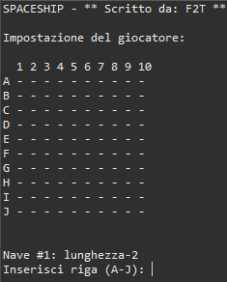 Interfaccia testuale del programma (Fig.2)

**4. Strumenti utilizzati**

Gli strumenti utilizzati durante il progetto sono:

● L’IDE di Eclipse per utilizzare il linguaggio di programmazione Java per lo sviluppo del codice, poiché è il linguaggio che stiamo studiando a scuola ed inoltre ci permetteva di visualizzare il gioco sia da terminale che potenzialmente dall’interfaccia grafica se in futuro volessimo implementarla.

● Github per la condivisione in tempo reale dello spazio di lavoro, in modo da poter lavorare anche a distanza sullo stesso progetto ed avere a disposizione l’ultima versione modificata da qualunque membro del team.

● Google Drive per la condivisione interna al gruppo di materiale. ● Google Meet e Discord per gli incontri extrascolastici.

9 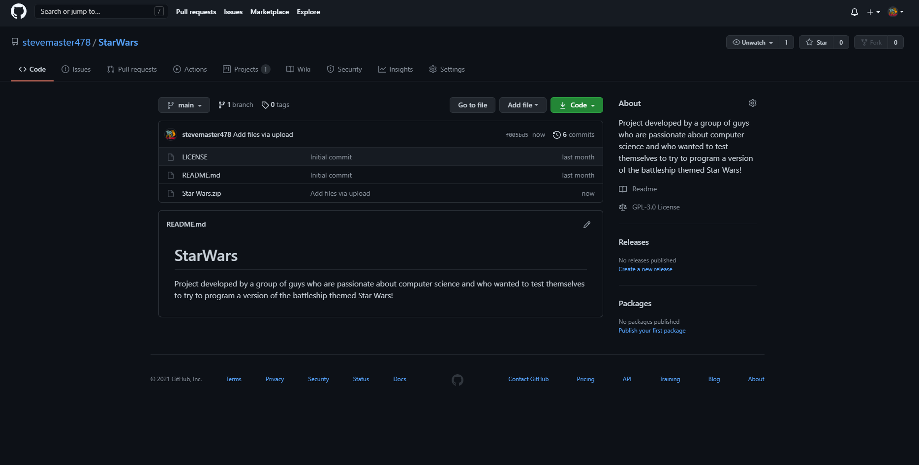

Progetto Star Wars su Github (Fig.3)

**5. Conclusione**

Il videogioco è stato parzialmente completato, ma come scritto in precedenza non siamo riusciti a implementare l’intelligenza artificiale, perché non abbiamo le competenze adatte e nonostante avessimo un’idea di base non siamo riusciti realmente a realizzarla. Le difficoltà più grandi sono state programmare il gioco e appunto quella di inserire un’IA all’interno di esso. La prima difficoltà siamo riusciti a superarla con l’aiuto dei siti citati nel punto 6, mentre la seconda non siamo riusciti a superarla.

Come gruppo pensiamo che l’esperienza sia stata comunque utile ma che ci servirebbe approfondire due temi: l’intelligenza artificiale e apprendimento automatico così saremo in grado di concludere il progetto.

10

**6. Sitografia**

● [YouTube](https://www.youtube.com/playlist?list=PL1nur_zBzme6PM-UMUJgNtcshKQqPttuU): Qui abbiamo guardando una serie di video che parlavano della progettazione del gioco battaglia navale in Java.

● [Github](https://github.com): Questo sito è stato utilizzato sia per condividere tra noi il materiale (come spiegato nel punto 4) e sia per cercare materiale in merito alla programmazione del gioco.

● [Wikipedia](https://it.wikipedia.org/wiki/Pagina_principale): Abbiamo usufruito di questo sito soprattutto nella fase iniziale, per comprendere meglio il concetto di [Intelligenza Artificiale](https://it.wikipedia.org/wiki/Intelligenza_artificiale) e per le regole precise di [Battaglia Navale](https://it.wikipedia.org/wiki/Battaglia_navale_(gioco)).

● [HTML.it](https://www.html.it/guide/guida-java/): per capire l’utilizzo di diversi comandi di Java.

● [Oracle](https://www.oracle.com/it/data-science/machine-learning/what-is-machine-learning/): Per la definizione di Machine Learning.

11